Wniosek o dofinansowanie pobytu dziecka w żłobku, klubie dziecięcym lub u dziennego opiekuna (dla matki albo ojca dziecka)
Aby otrzymać wsparcie złóż wniosek o dofinansowanie (DZ-R), przeznaczony dla rodziców.
Możesz złożyć wniosek o dofinansowanie najwcześniej w dniu, w którym Twoje dziecko zacznie uczęszczać do żłobka, klubu dziecięcego lub dziennego opiekuna. Jeśli złożysz wniosek w ciągu 2 miesięcy od tego dnia, to ZUS przyzna dofinansowanie od dnia, w którym dziecko rozpoczęło pobyt w żłobku, klubie dziecięcym lub u opiekuna dziennego.
Jeśli złożysz wniosek później, to ZUS przyzna dofinansowanie od miesiąca, w którym złożyłeś wniosek.
Jak poprawić wniosek?
Jeśli wysłałeś już wniosek o dofinansowanie i chcesz go poprawić, złóż wniosek ponownie i wprowadź poprawne dane.

Jak poinformować o tym, że dziecko nie będzie już uczęszczać do żłobka, klubu dziecięcego, dziennego opiekuna?
Złóż do ZUS wniosek o dofinansowanie pobytu w żłobku na takim samym formularzu jak wcześniej. Wskaż we wniosku, że składałeś już wniosek o dofinansowanie i informujesz ZUS o tym, że dziecko przestało uczęszczać do żłobka, klubu dziecięcego lub dziennego opiekuna.

Jak poinformować o zmianie żłobka, do którego uczęszcza dziecko?
Jeśli zmienisz dziecku żłobek, złóż wniosek o dofinansowanie pobytu w żłobku, na takim samym formularzu jak wcześniej. Wskaż w nim, że składałeś już wniosek o dofinansowanie i informujesz ZUS o zmianie żłobka.

Jak utworzyć wniosek o dofinansowanie pobytu dziecka w żłobku, klubie dziecięcym lub u dziennego opiekuna (DZ-R)
- Zaloguj się do swojego konta na PUE ZUS.
- Przejdź do zakładki Ogólny, Ubezpieczony lub Świadczeniobiorca.
- Wybierz z bocznego menu [Dofinansowanie do żłobka – Wniosek i informacje]->[Utwórz nowy wniosek].

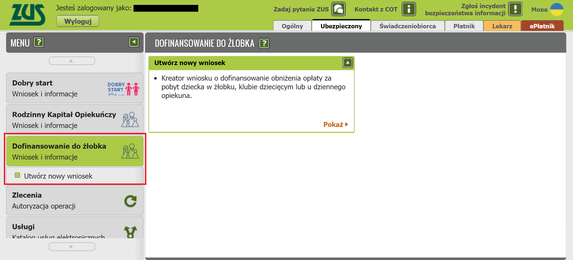

Wnioski możesz utworzyć również z zakładek [Dokumenty i wiadomości] – [Dokumenty robocze] oraz [Usługi] – [Katalog Usług]. Odpowiedni wniosek wybierz z listy lub skorzystaj z filtra i wyszukaj wniosek np. po nazwie.
Ważne
Jeśli nie ma Twoich danych w systemie ZUS, to po rejestracji na PUE ZUS masz dostęp tylko do zakładki [Ogólny].
Następnie wypełnij wniosek za pomocą kreatora.
Otworzy się okno kreatora. Wybierz, że składasz wniosek jako rodzic i kliknij [Dalej].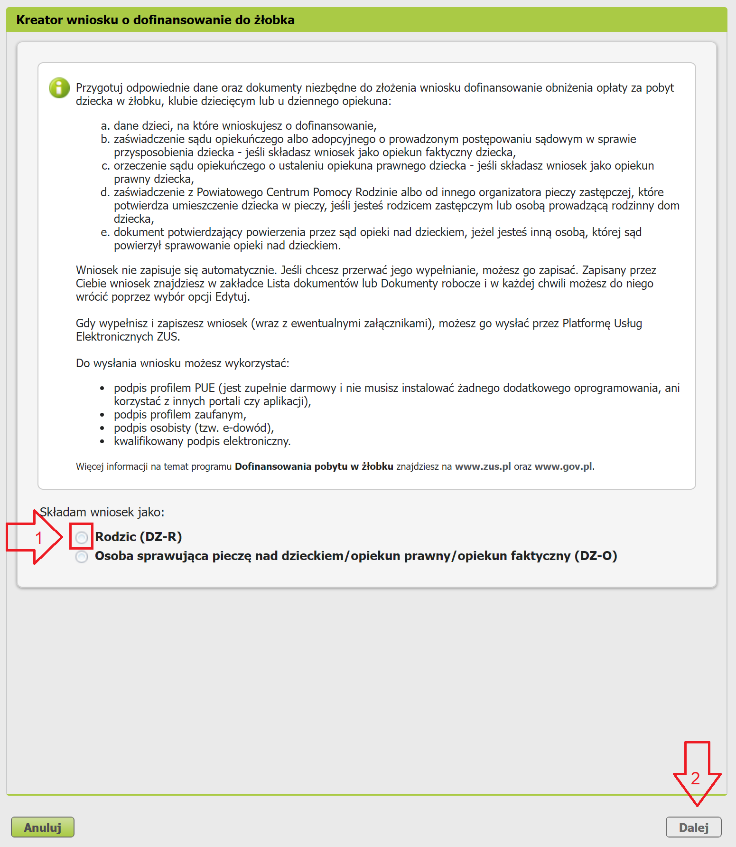
Jeśli wypełniasz wniosek z zakładki „Ogólny” pojawi się okno, w którym musisz wybrać, dla kogo składasz wniosek i w jakiej roli: [Ubezpieczony], [Świadczeniobiorca], [Ogólna]:

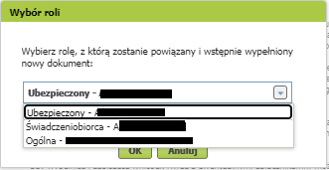
Jeśli na swoim profilu masz tylko zakładkę „Ogólny” to, aby wypełnić wniosek wybierz [Inna – Moje dane z profilu PUE].
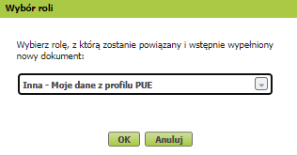

Krok pierwszy
W sekcji [Dane wniosku] zaznacz, co chcesz załatwić tym wnioskiem, tj:
- składasz wniosek o dofinansowanie obniżenia opłaty za pobyt dziecka w żłobku, klubie dziecięcym lub u dziennego opiekuna;
- złożyłeś już wniosek o dofinansowanie i chcesz poinformować o zmianie żłobka, klubu dziecięcego lub dziennego opiekuna, do którego chodzi dziecko;
- złożyłeś już wniosek o dofinansowanie i chcesz poinformować, że dziecko przestało uczęszczać do żłobka, klubu dziecięcego lub dziennego opiekuna.
Następnie zaznacz oświadczenie „Oświadczam, że jestem matką/ojcem dzieci na które ubiegam się o świadczenie” i kliknij [Dalej].
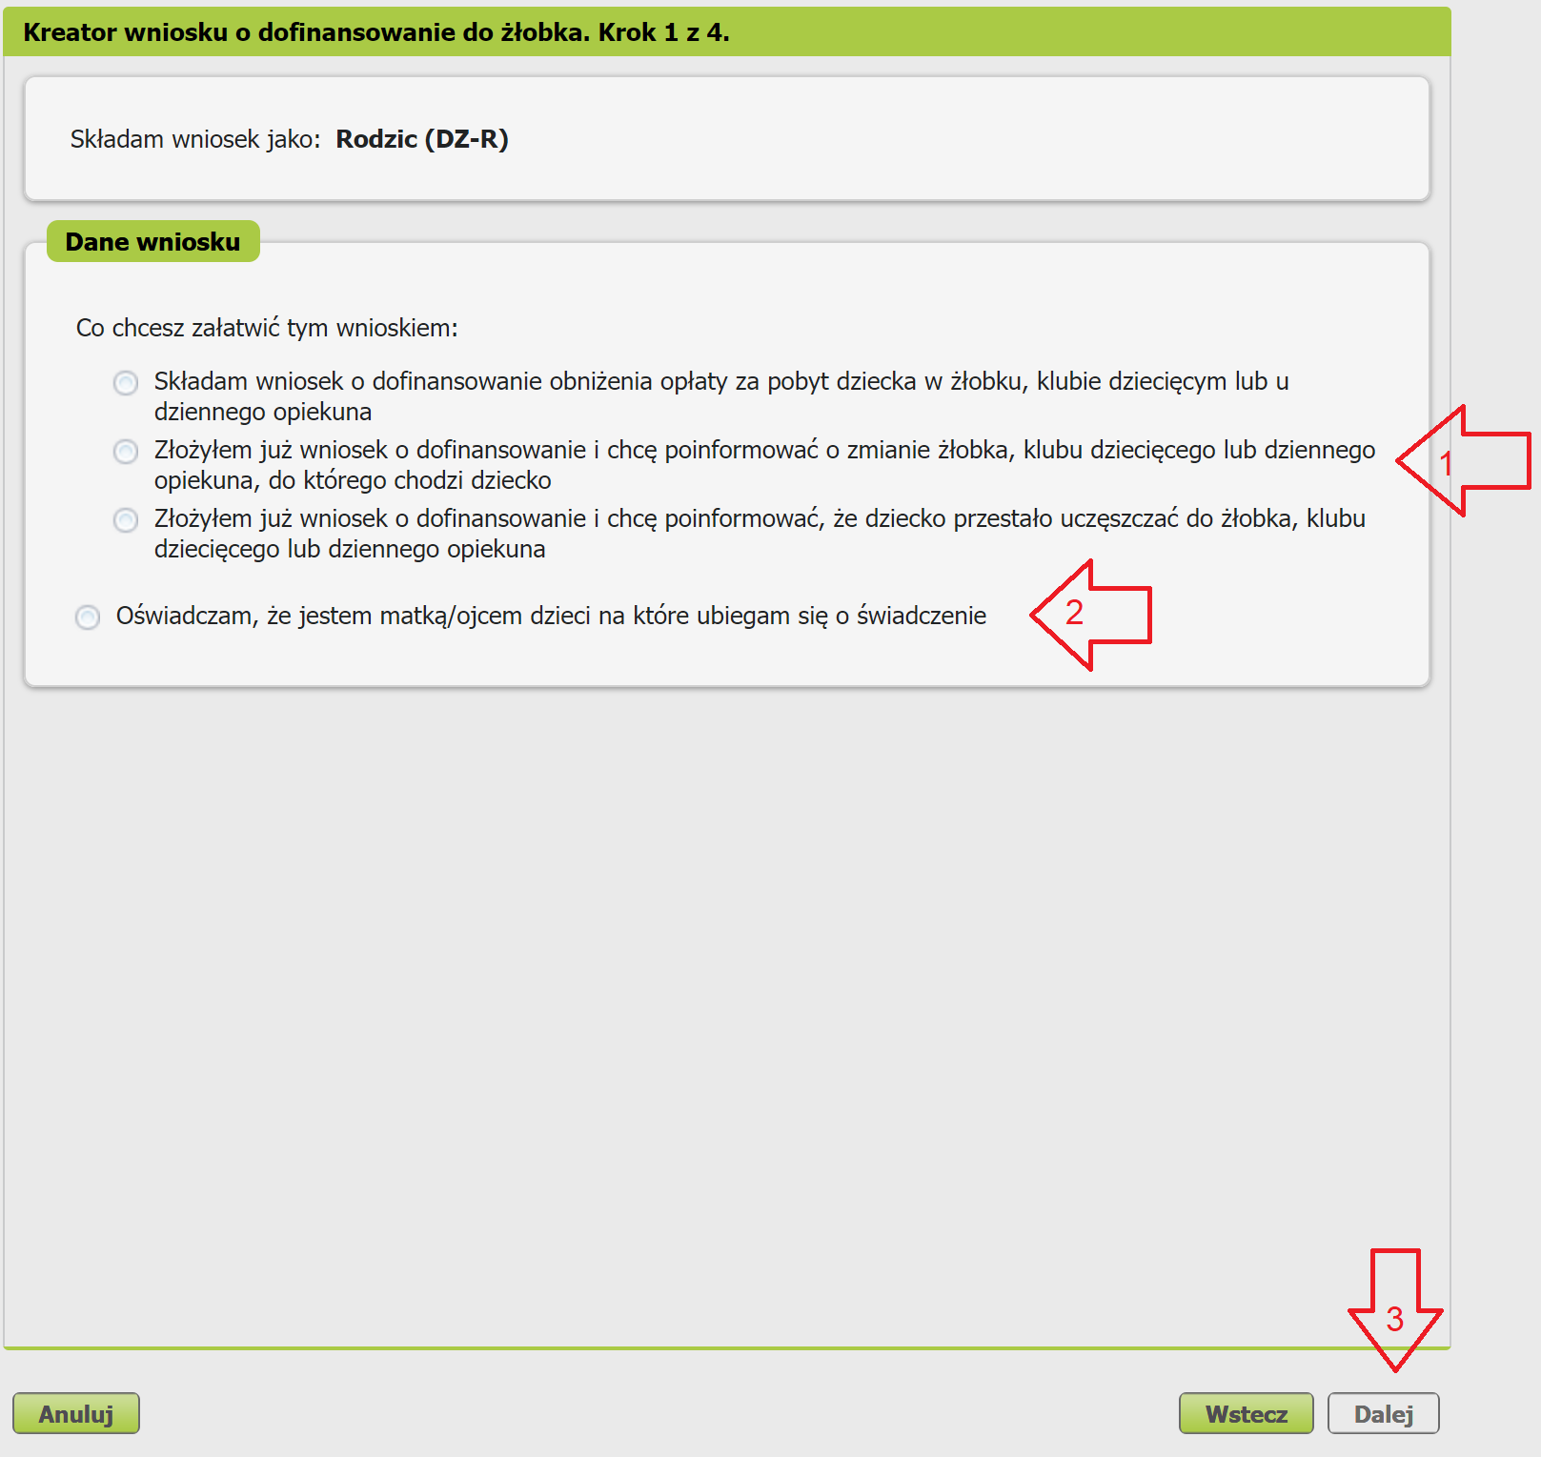

Krok drugi

- w sekcji [Dane wnioskodawcy] ] wpiszą się automatycznie Twoje dane identyfikacyjne. Wybierz z listy swoje obywatelstwo.
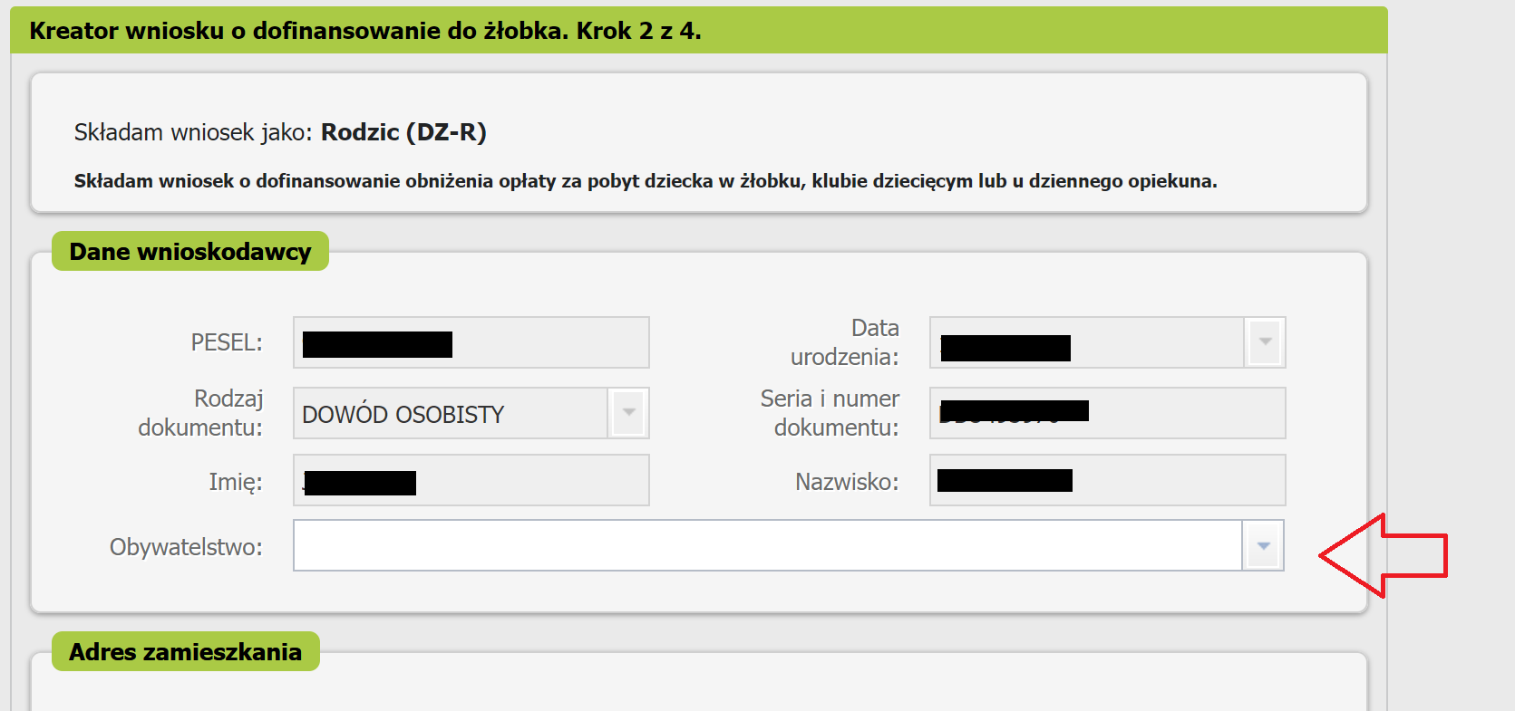

- w sekcji [Adres zamieszkania] podaj swój aktualny adres, polski numer telefonu i adres e-mail.
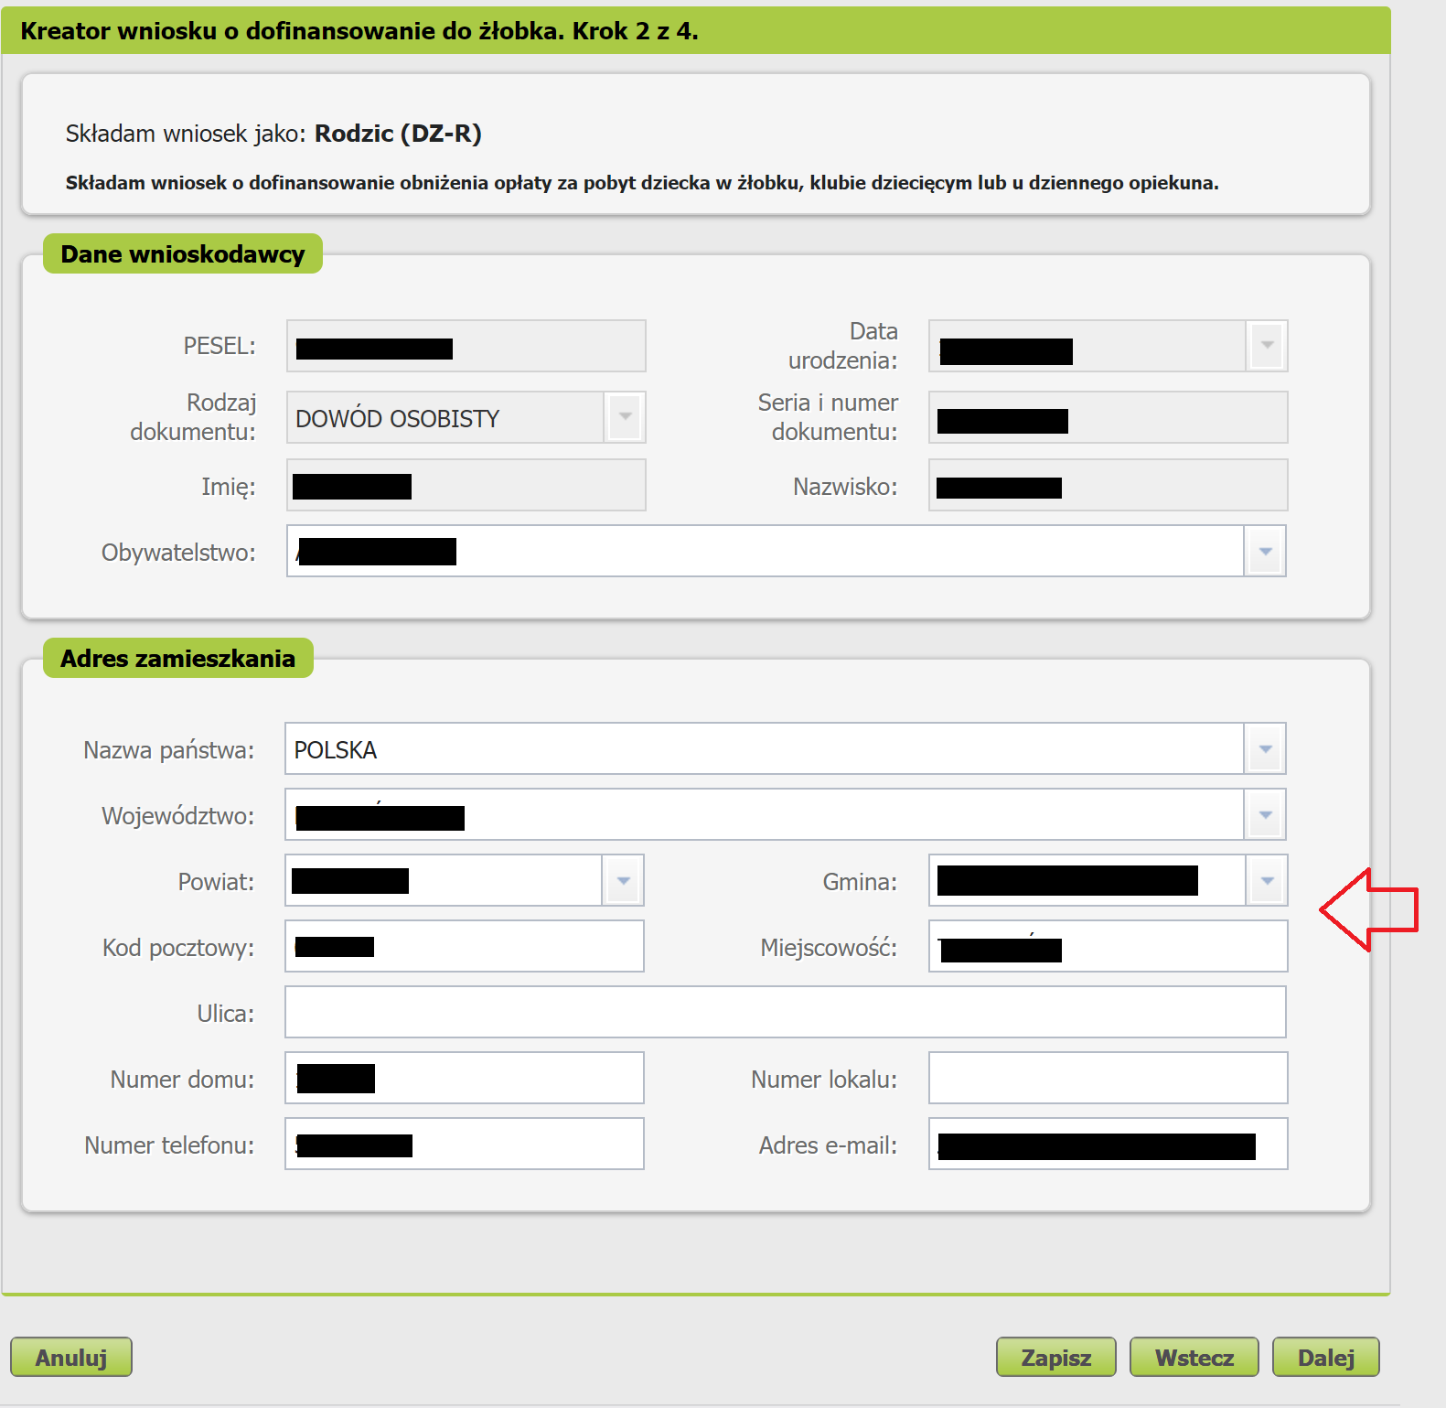

Jeśli mieszkasz w Polsce wybierz ze słownika województwo, powiat i gminę.

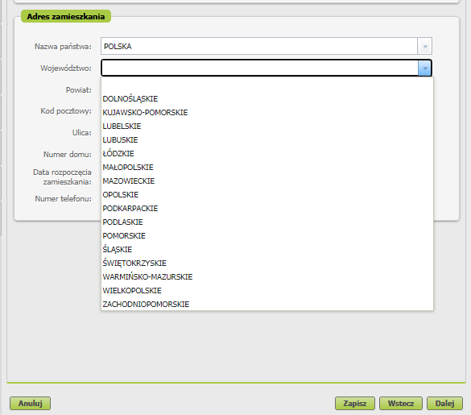

Krok trzeci
W sekcji [Składam wniosek o dofinansowanie na dzieci] dodaj dzieci, na które chcesz otrzymać dofinansowanie. Wybierz przycisk [Dodaj dziecko].
Jeśli zgłosiłeś dzieci do ubezpieczenia zdrowotnego, możesz również kliknąć [Wybierz dziecko]. Wtedy dane Twojego dziecka automatycznie pobiorą się do wniosku.
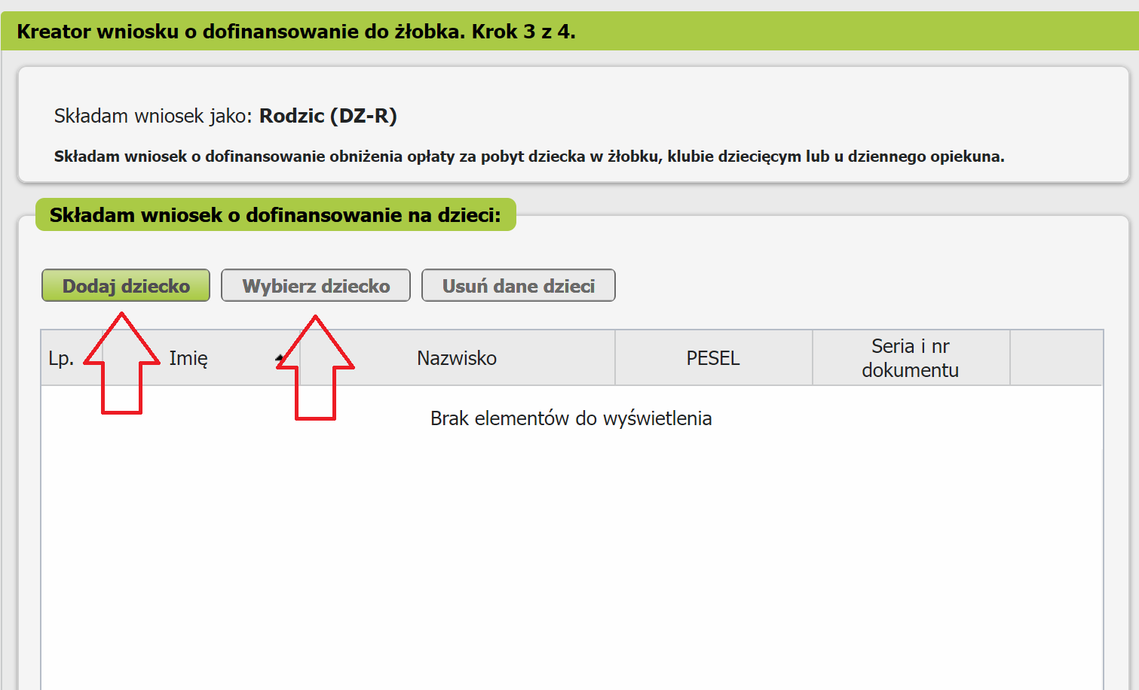

Wyświetli się okno, w którym musisz uzupełnić dane dziecka oraz dane żłobka, klubu dziecięcego albo opiekuna dziennego.
- W sekcji [Dane identyfikacyjne dziecka] podaj dane dziecka, na które ubiegasz się o dofinansowanie:
- PESEL, a w przypadku gdy dziecko nie ma nadanego numeru PESEL, podaj rodzaj dokumentu oraz jego serię i numer,
- datę urodzenia (w formacie rrrr-mm-dd),
- imię,
- nazwisko,
- drugie imię (to pole nie jest obowiązkowe),
- obywatelstwo.
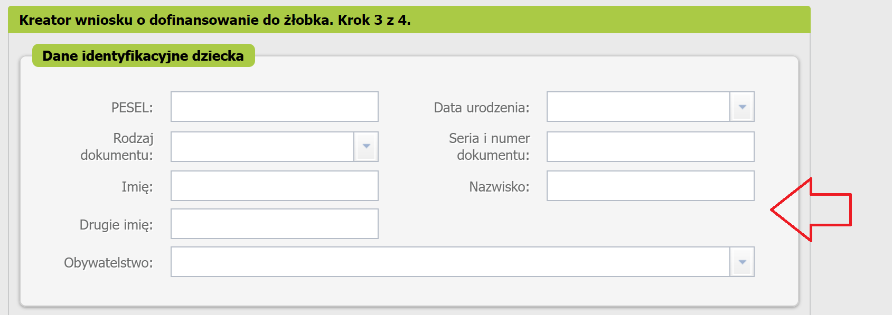

Ważne
Jeśli Twoje dziecko nie ma nadanego numeru PESEL, dołącz do wniosku jego akt urodzenia. Do wniosku dołącz tłumaczenie przysięgłe aktu urodzenia na język polski, jeśli dziecko urodziło się za granicą (nie dotyczy to sytuacji, gdy akt urodzenia został wystawiony w innym państwie UE/EFTA albo w Wielkiej Brytanii).
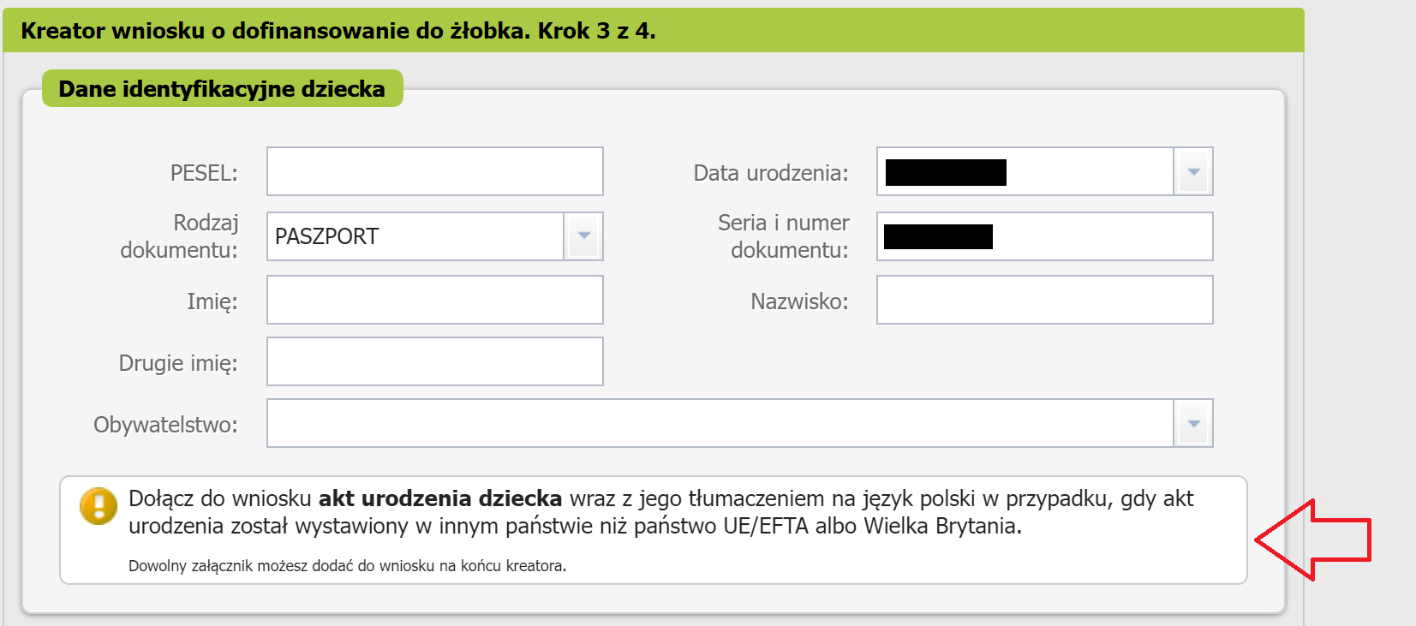

- W sekcji [Dane żłobka, klubu dziecięcego albo opiekuna dziennego] podaj dane placówki. Kliknij [Wprowadź].
Ważne
Jeśli wnioskiem chcesz poinformować o zmianie żłobka, klubu dziecięcego lub dziennego opiekuna, do którego chodzi dziecko, podaj jako pierwsze dane placówki, do której dziecko przestało uczęszczać wraz z datą zakończenia uczęszczania do placówki Jako drugie podaj dane placówki, do której dziecko zaczęło uczęszczać oraz podaj datę, od której dziecko zaczęło uczęszczać do placówki
Jeśli wnioskiem chcesz poinformować, że dziecko przestało uczęszczać do żłobka, klubu dziecięcego lub dziennego opiekuna, podaj dane placówki, do której dziecko przestało uczęszczać wraz z datą zakończenia uczęszczania.
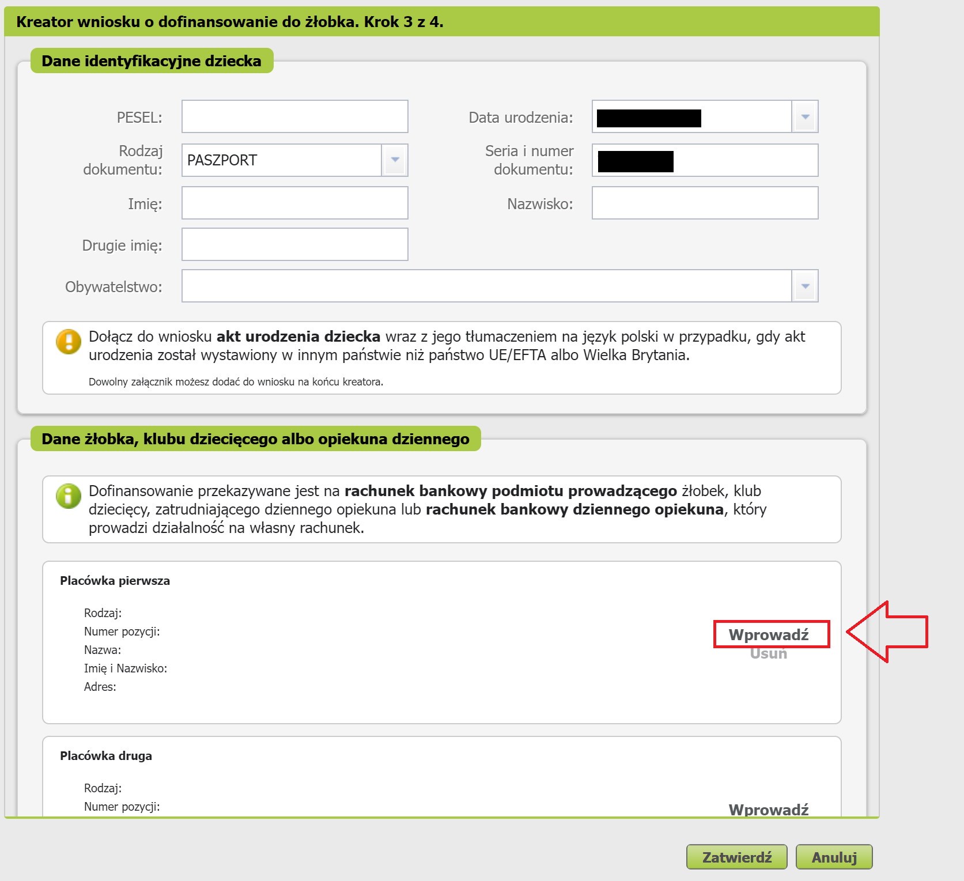
Wybierz rodzaj placówki tj.
- Żłobek lub klub dziecięcy
- Opiekun dzienny.
Następnie skorzystaj z wyszukiwarki placówki.
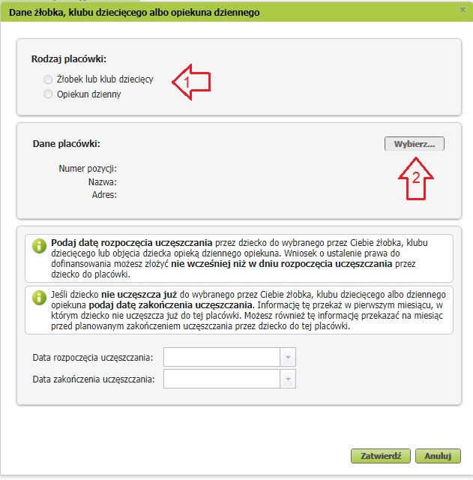
W wyszukiwarce wskaż rodzaj placówki, województwo i powiat. Możesz dodatkowo podać gminę, a także wprowadzić słowo kluczowe np. nazwę placówki.
Zaznacz odpowiednią placówkę i kliknij [Zatwierdź].
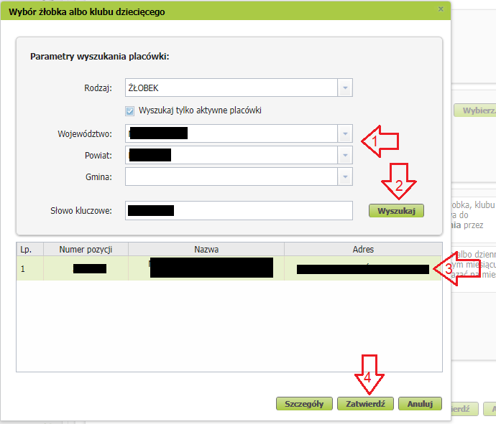
Następnie podaj datę rozpoczęcia uczęszczania przez dziecko do wybranego przez Ciebie żłobka, klubu dziecięcego lub objęcia dziecka opieką dziennego opiekuna.
Ważne
Wniosek o ustalenie prawa do dofinansowania możesz złożyć nie wcześniej niż w dniu rozpoczęcia uczęszczania przez dziecko do placówki.
Jeśli dziecko nie uczęszcza już do wybranego przez Ciebie żłobka, klubu dziecięcego albo dziennego opiekuna podaj datę zakończenia uczęszczania. Informację tę przekaż w pierwszym miesiącu, w którym dziecko nie uczęszcza już do tej placówki. Możesz również tę informację przekazać na miesiąc przed planowanym zakończeniem uczęszczania przez dziecko do tej placówki.
Jeśli uzupełnisz wszystkie wymagane dane, kliknij [Zatwierdź].

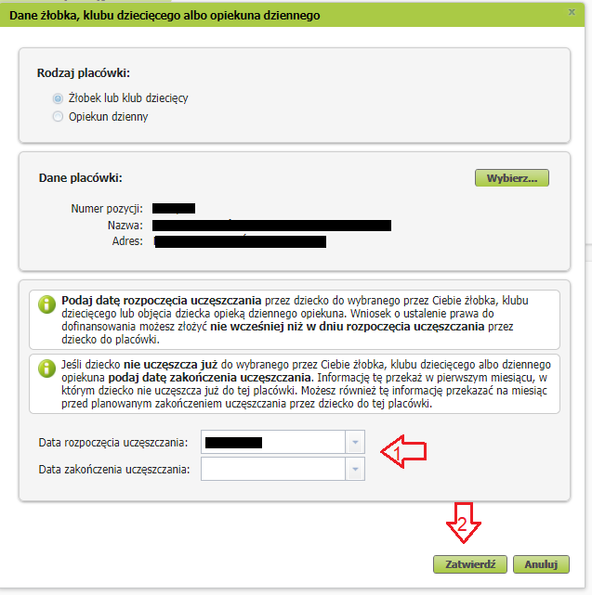
Jeśli chcesz poprawić dane placówki, wybierz [Zmień]. Jeśli chcesz usunąć wprowadzone
dane, wybierz [Usuń].

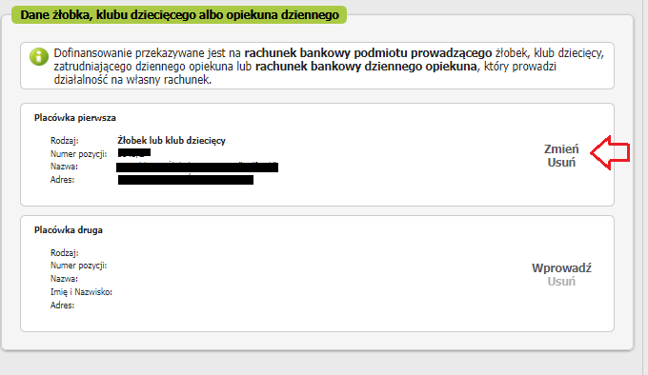

Jeśli wprowadzisz dane dziecka oraz dane żłobka, klubu dziecięcego albo opiekuna dziennego, kliknij [Zatwierdź].
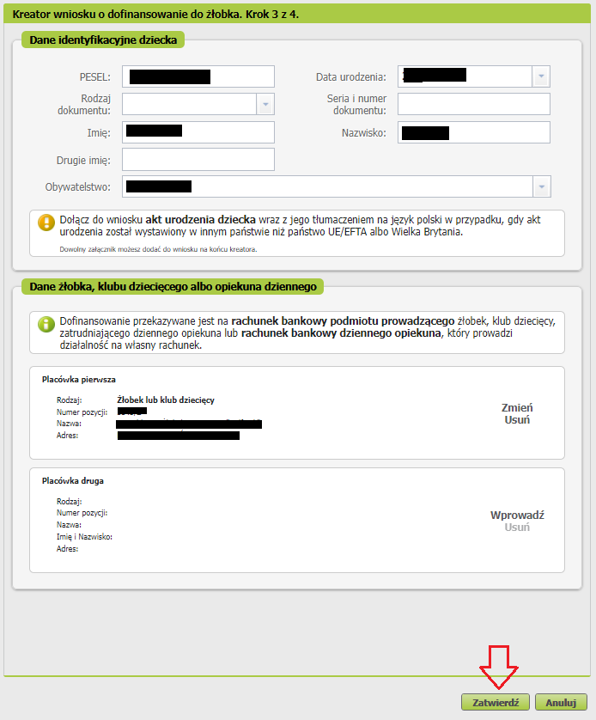
- Jeśli chcesz poprawić dane dziecka, wybierz [Edytuj]. Jeśli chcesz usunąć wprowadzone dane, wybierz [Usuń].
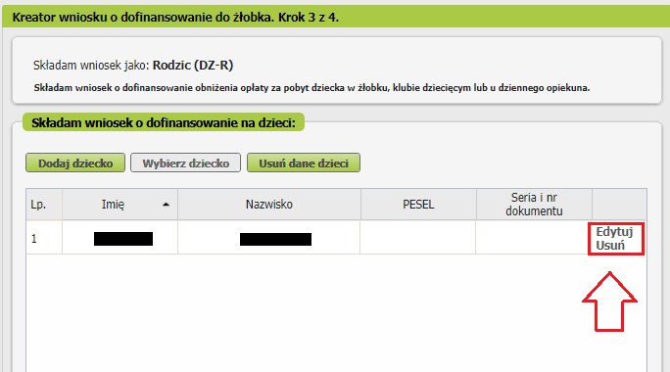
- Gdy uzupełnisz dane wszystkich dzieci, na które chcesz otrzymać dofinansowanie, wybierz przycisk [Dalej].
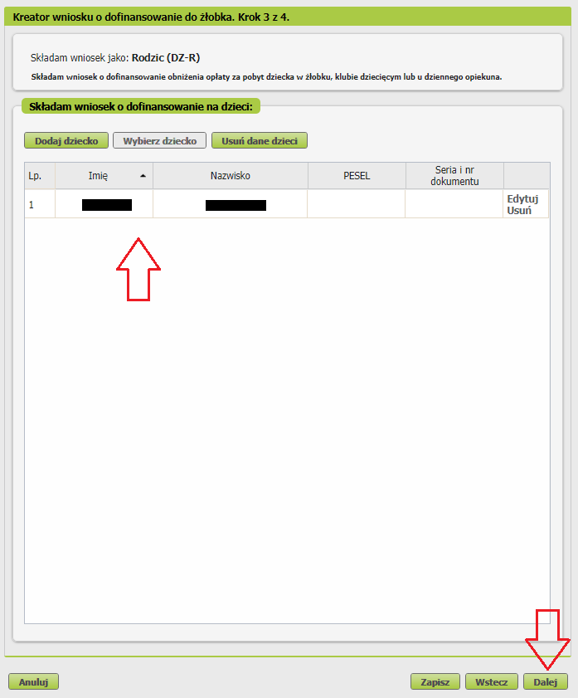

Ważne
Jeśli nie podałeś numeru PESEL dziecka, musisz dołączyć jego akt urodzenia. Możesz go dodać w tym kroku kreatora. Gdy klikniesz [Dalej], otworzy się okno, w którym dodasz załącznik.
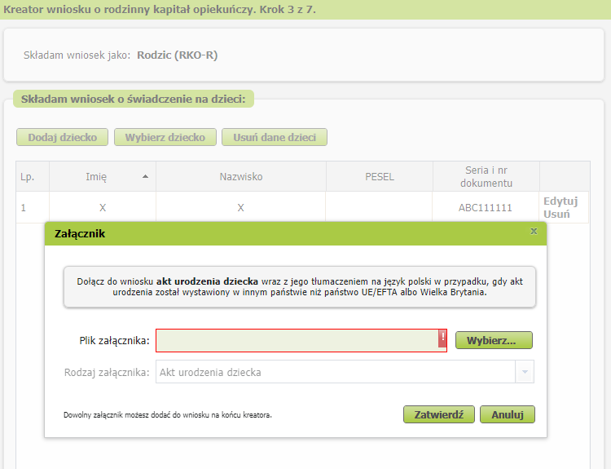

Aby dodać załącznik, kliknij [Wybierz]. Wskaż plik z dysku Twojego komputera, a następnie kliknij [Zatwierdź]. Jeśli klikniesz [Anuluj], możesz dodać załącznik na końcu kreatora – przed wysyłką wniosku.

Krok czwarty
Zapoznaj się z pouczeniami i oświadczeniami oraz klauzulą RODO.
Musisz oświadczyć, że:
- zapoznałaś się/zapoznałeś się z treścią pouczenia;
- dane, które podałaś/podałeś we wniosku są prawdziwe;
- jesteś świadoma/świadomy odpowiedzialności karnej za złożenie fałszywego oświadczenia;
Możesz zaznaczyć wszystkie oświadczenia klikając przycisk [Zaznacz wszystkie].
Następnie przejdź dalej.
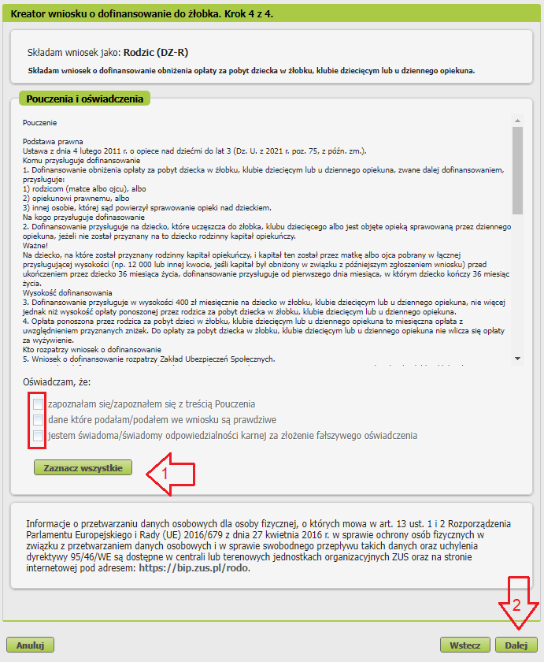

Krok ostatni (załączniki)
Możesz dodać do wniosku załączniki. Aby to zrobić, kliknij [Dodaj załącznik].
Aby dodać załącznik kliknij [Wybierz] i wskaż plik, który chcesz dołączyć do wniosku. Następnie wybierz rodzaj załącznika i kliknij [Zatwierdź].
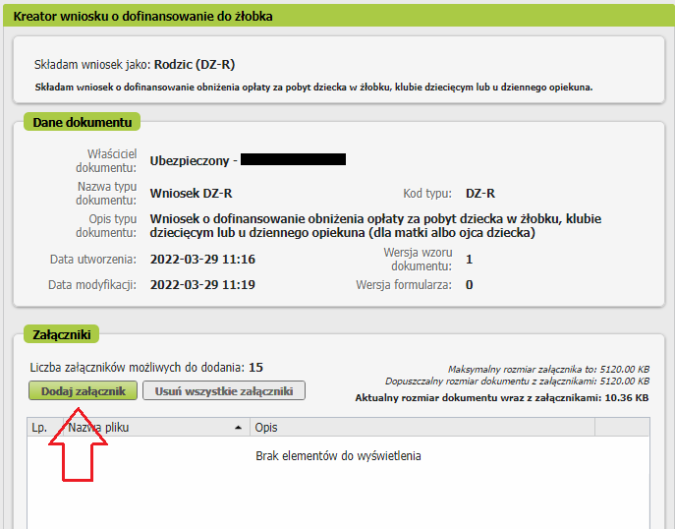

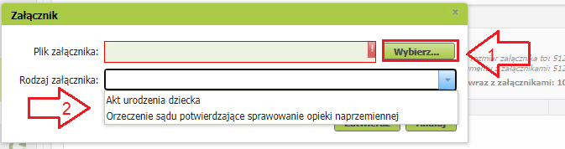
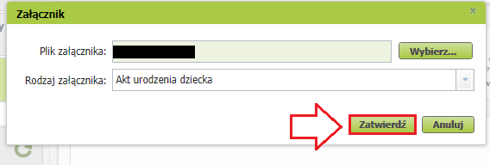

Jeśli z Twoich wyborów w kreatorze wynika, że musisz dodać załącznik – system Ci o tym przypomni za pomocą komunikatu, który pojawi się na ekranie.
Załącznik/wniosek z załącznikami może mieć maksymalnie 5 MB. Możesz dodać do wniosku załączniki w formatach: TXT, ODT, DOC, DOCX, RTF, PDF, JPEG, GIF, TIFF, XLS, XML, PNG, ODS, PadES, XADES, JPG, TIF, SVG, XLSX, ZIP.
Ważne
Pamiętaj, aby dodawane przez Ciebie załączniki były czytelne i zawierały wszystkie strony.

Jak wysłać wniosek o dofinansowanie pobytu dziecka w żłobku, klubie dziecięcym lub u dziennego opiekuna (DZ-R)

Aby wysłać wniosek kliknij [Podpisz i wyślij], następnie wybierz sposób podpisu wniosku.
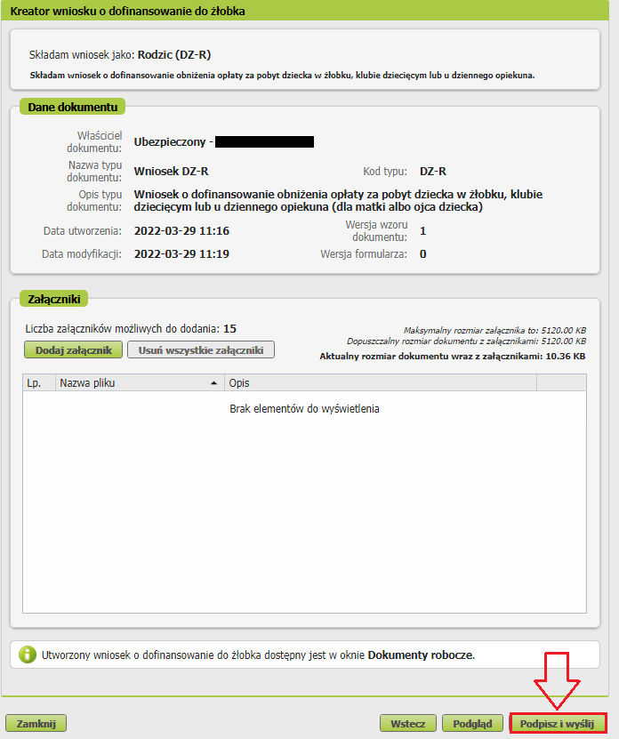

Jak podpisać wniosek o dofinansowanie pobytu dziecka w żłobku, klubie dziecięcym lub u dziennego opiekuna (DZ-R)
Wniosek możesz podpisać poprzez wybranie:
- Podpis profilem PUE - jeśli wybierzesz ten sposób podpisania wniosku, nie musisz podawać żadnych dodatkowych danych – wystarczy, że jesteś zalogowany do swojego profilu na PUE ZUS.
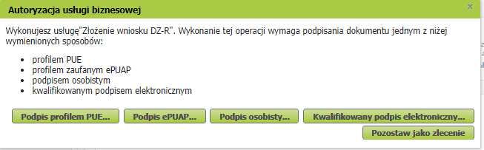

Gdy wyślesz wniosek, znajdziesz go w [Dokumenty i wiadomości] > [Dokumenty wysłane]. Możesz przejść do szczegółów wniosku.
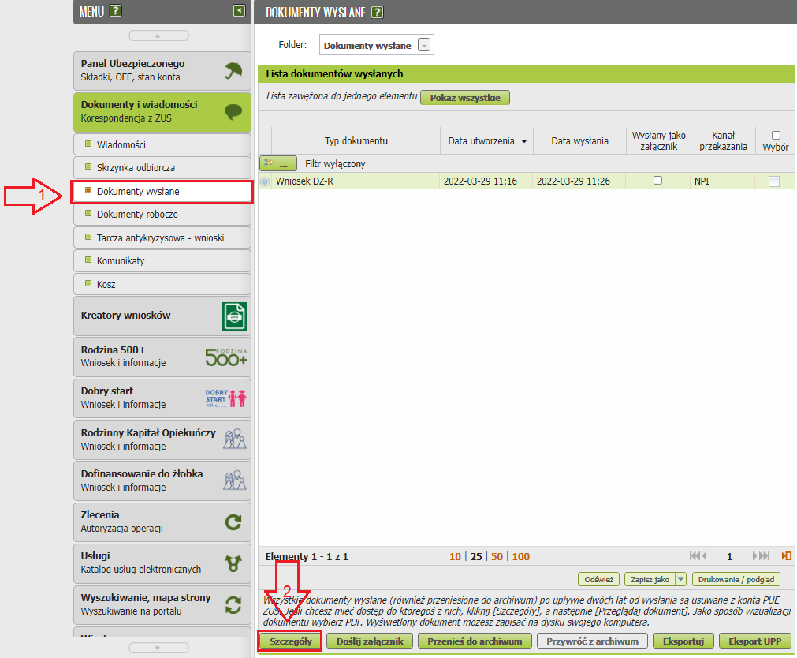

W tym oknie możesz użyć przycisków: [Przeglądaj dokument], [Eksportuj], [Pokaż poświadczenie przedłożenia].
